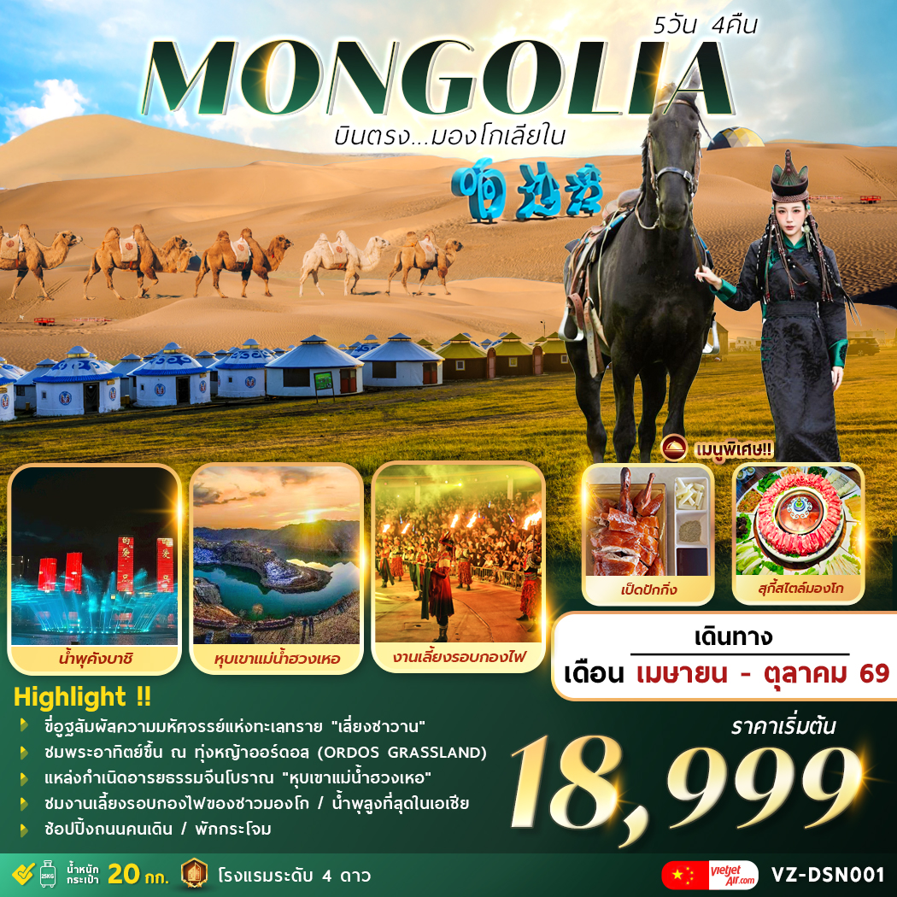

A M A Z I N G . . . M O N G O L I A
บินตรงมองโกเลียใน 5 วัน 4 คืน
🐫 ขี่อูฐสัมผัสความมหัศจรรย์แห่งทะเลทราย “เสี่ยงซาวาน”
ชมพระอาทิตย์ขึ้น ณ ทุ่งหญ้าออร์ดอส (ORDOS GRASSLAND)
แหล่งกำเนิดอารยธรรมจีนโบราณ “หุบเขาแม่น้ำฮวงเหอ”
งานเลี้ยงรอบกองไฟของชาวมองโก / ช้อปปิ้งถนนคนเดิน
ชมอลังการโชว์น้ำพุสูงที่สุดในเอเชีย “คังบาชิ”
พักกระโจม...พร้อมเสิร์ฟเมนูพิเศษ สุกี้มองโก/เป็ดปักกิ่ง
เดินทางโดยสายการบิน VIETJET AIR (VZ)
VZ3534 BKK DSN 16.00 – 21.45 / VZ3535 DSN BKK 22.50 - 02.50+1
วัน | รายการ | โรงแรม
1 | สนามบินสุวรรณภูมิ – สนามบินออร์ดอสเอจินโฮโร – เมืองออร์ดอส (มองโกเลียใน) | VIGOR AIRPORT HOTEL หรือเทียบเท่า 4 ดาว
2 | เมืองออร์ดอส – หุบเขาแม่น้ำฮวงเหอ(รถแบตเตอรี่) – เมืองออร์ดอส – น้ำพุคังบาชิ (B/L/D) | HOLIDAY INN EXPRESS HOTEL หรือเทียบเท่า 4 ดาว
3 | เมืองออร์ดอส – ทุ่งหญ้าออร์ดอส – กระโจมออร์ดอส (สวมชุดมองโก+งานรอบกองไฟ) **OPTION งานนาดัม (Naadam)** (B/L/D) | ORDOS GRASSLAND YURT HOMESTAY
4 | ชมพระอาทิตย์ขึ้น ณ ทุ่งหญ้าออร์ดอส – ทะเลทรายเสี่ยงซาวาน(กระเช้า)+ขี่อูฐชมทะเลทราย – *OPTION YUESHA ISLAND* – เมืองออร์ดอส –ร้านเครื่องเงิน – ร้านขนอูฐ (B/L/D) | HOLIDAY INN EXPRESS HOTEL หรือเทียบเท่า 4 ดาว
5 | เมืองออร์ดอส – ศูนย์วัฒนธรรมมองโกหยวนหลิว – วัดพระโพธิสัตว์อุลาน – อิเค่เอ๋าเปา – ถนนคนเดินคังบาชิ – สนามบินออร์ดอสเอจินโฮโร – สนามบินสุวรรณภูมิ (B/L/-)

*** ราคาขายเป็นราคาโปรโมชั่นไม่มีราคาเด็ก ไม่รวมค่าทิปไกด์ท้องถิ่นและคนขับรถ ท่านละ 2,000 บาท
ตลอดการเดินทาง ค่าทิปหัวหน้าทัวร์ไทยแล้วแต่ความพึงพอใจในการบริการ ***
กำหนดการเดินทาง
วันแรก สนามบินสุวรรณภูมิ – สนามบินออร์ดอสเอจินโฮโร – เมืองออร์ดอส (มองโกเลียใน)
13.00 น. คณะพร้อมกันที่ สนามบินสุวรรณภูมิ อาคารผู้โดยสารขาออก ชั้น 4 ประตู 3 เคาน์เตอร์ C สายการบิน Vietjet Air (VZ) โดยมีเจ้าหน้าที่คอยต้อนรับและอำนวยความสะดวกแก่ท่าน.
16.00 น. ออกเดินทางสู่ เมืองออร์ดอส โดยสายการบิน Vietjet Air (VZ) เที่ยวบินที่ VZ3534
21.45 น. ถึง สนามบินออร์ดอสเอจินโฮโร เมืองออร์ดอส(มองโกเลียใน) ผ่านพิธีการตรวจคนเข้าเมืองและศุลกากรเรียบร้อย (เวลาท้องถิ่นประเทศจีนเร็วกว่าไทยหนึ่งชั่วโมง)
ที่พัก VIGOR AIRPORT ORDOS HOTEL หรือเทียบเท่า 4 ดาว

วันที่สอง เมืองออร์ดอส – หุบเขาแม่น้ำฮวงเหอ – เมืองออร์ดอส – น้ำพุคังบาชิ
เช้า รับประทานอาหารเช้า ณ ห้องอาหารของโรงแรม
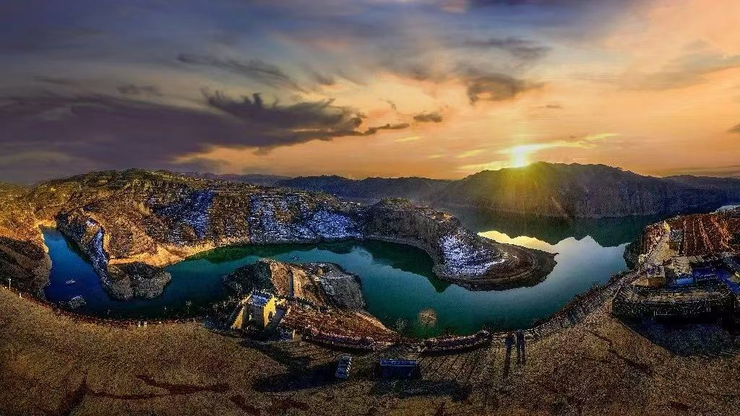
สู่ หุบเขาแม่น้ำฮวงเหอ (Yellow River Valley) หรือที่เรียกว่า หุบเขาแม่น้ำเหลือง เป็นแหล่งกำเนิดอารยธรรมจีนโบราณ ซึ่งมีอายุมากกว่า 4,000 ปี แม่น้ำฮวงเหอ เป็นแม่น้ำที่ยาวเป็นอันดับสองของประเทศจีนและเป็นหนึ่งในระบบแม่น้ำที่ยาวที่สุดในโลก พื้นที่บริเวณหุบเขาเป็นที่ตั้งของเมืองและราชวงศ์ต่างๆ ที่สำคัญในประวัติศาสตร์จีน เป็นแหล่งท่องเที่ยวทางธรรมชาติ เช่น ป่าหิน และทางประวัติศาสตร์ เช่น เมืองโบราณ (ใช้เวลาในการเดินทางประมาณ 3 ชม.)
เที่ยง รับประทานอาหารกลางวัน ณ ภัตตาคาร
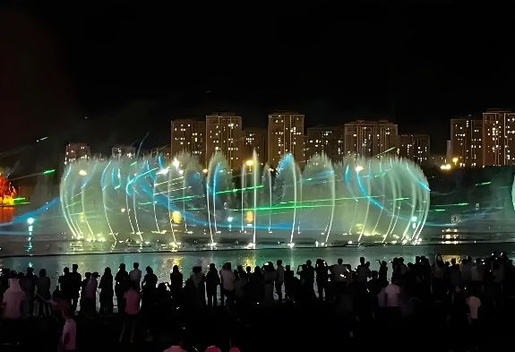
ชม หุบเขาแม่น้ำฮวงเหอเหล่าเนี่ยววาน (Lao Niu Wan Grand Canyon) ตั้งอยู่ชายแดนบริเวณรอยต่อของมณฑลชานซีและมองโกเลียใน แม่น้ำฮวงเหอมีทัศนียภาพที่สวยงามเป็นแม่น้ำสายเลือดหลักของชนชาติฮั่น มีประวัติศาสตร์และวัฒนธรรมอันยาวนาน มีความมหัศจรรย์ทางธรณีวิทยา หน้าผาหินทรายแดงสูงชันที่ถูกกัดเซาะโดยกระแสน้ำมาเป็นเวลายาวนานจนเกิดเป็นชั้นหิน แม่น้ำคดเคี้ยว มีกำแพงเมืองจีนสมัยหมิง ซากปรักหักพังโบราณริมผา โขดหินรูปหัววัวยักษ์ “อ่าววัวแก่” ให้ท่านได้ชื่นชมกับความสวยงามของธรรมชาติที่สร้างสรรค์พร้อมเก็บภาพประทับใจตามอัธยาศัย จนถึงเวลานัดหมาย
สู่ เมืองออร์ดอส(Ordos) อิสระพักผ่อนชมวิวธรรมชาติสองข้างทางตามอัธยาศัย (ใช้เวลาในการเดินทางประมาณ 3 ชม.)
ค่ำ รับประทานอาหารค่ำ ณ ภัตตาคาร
ชม น้ำพุคังบาชิ (Kangbashi Fountain) น้ำพุดนตรีขนาดใหญ่และสูงที่สุดในเอเชีย มีละอองน้ำสูงถึง 209 เมตร ตั้งอยู่ที่เขตคังบาชิใหม่ของมองโกเลียใน สัญลักษณ์สำคัญของเมือง ชมการแสดงโชว์น้ำพุดนตรีที่ผสมผสานแสงเลเซอร์หลากสี เสียงเพลงและการเคลื่อนไหวของสายน้ำที่เข้ากันอย่างลงตัว อิสระเก็บภาพประทับใจ จนถึงเวลาอันสมควร.
ที่พัก HOLIDAY INN EXPRESS HOTEL หรือเทียบเท่า 4 ดาว

วันที่สาม เมืองออร์ดอส–ทุ่งหญ้าออร์ดอส–กระโจมออร์ดอส(สวมชุดมองโก+งานรอบกองไฟ) **OPTION เทศกาลงานนาดัม (NAADAM FESTIVAL)**
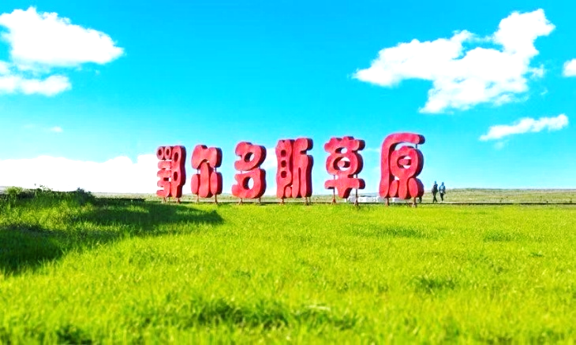
เช้า รับประทานอาหารเช้า ณ ห้องอาหารของโรงแรม
สู่ ทุ่งหญ้าออร์ดอส ORDOS GRASSLAND หรือ เอ้อเอ่อร์ตัวซือ ตั้งอยู่ที่เมืองอีจินฮั่วหลัวฉี เป็นฐานทัพสำคัญของเจงกิสข่าน ในการยกทัพ 6 ครั้งสู่เซี่ยตะวันตก เป็นสถานที่จัดประชุมพันธมิตร อีเค่อเจา 7 ชนเผ่าและแหล่งกำเนิดบทเพลงชาติของพันธมิตรอีเค่อเจา ถือเป็นเส้นทางพักผ่อนและปฏิบัติธรรมของผู้นำศาสนาพุทธทิเบตในยุคแรกก่อนเดินทางเข้าเมืองหลวง เป็นทุ่งหญ้าแบบดั้งเดิมที่ยังคงรักษาวัฒนธรรมการเร่ร่อนเลี้ยงสัตว์และระบบนิเวศปศุสัตว์สมบูรณ์ที่สุดแห่งหนึ่ง มีทุ่งดอกไม้ป่าโดยเฉพาะ ดอกบัควีทที่บานสะพรั่งสีชมพูและขาว กลายเป็นสัญลักษณ์แห่งความหวังทางเศรษฐกิจของชาวท้องถิ่น (ใช้เวลาในการเดินทางประมาณ 2 ชม.)
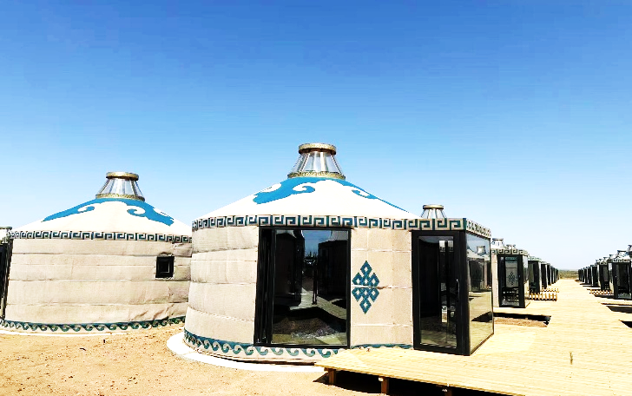
เที่ยง รับประทานอาหารกลางวัน ณ ภัตตาคาร
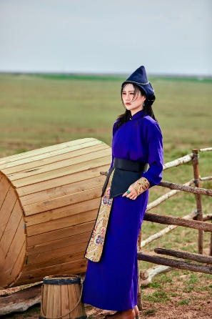
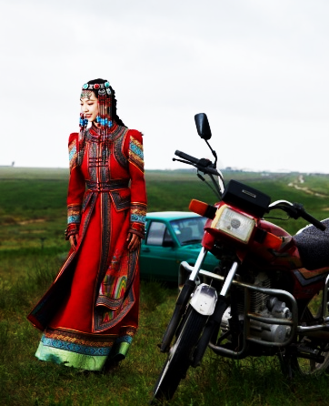

CHECK IN : ORDOS GRASSLAND YURT HOMESTAY กระโจมมองโกเลียแบบดั้งเดิม ของชนเผ่ามองโก ที่พักอาศัยในทุ่งหญ้าแบบเร่ร่อนมามานหลายศตวรรษ มีโครงสร้างทรงกลม หลังคาโค้งมน มุงด้วยผ้าหรือสักหลาด (มักทำจากขนสัตว์) เพื่อกันลมและความหนาว แต่ในปัจจุบันได้รับการตกแต่งใหม่ให้มีสิ่งอำนวยความสะดวกสมัยใหม่ เช่น เครื่องปรับอากาศและห้องน้ำในตัว บริเวณที่พักมีกิจกรรมมากมาย ขี่ม้า ท่องเที่ยวทุ่งหญ้า ชมโชว์วัฒนธรรมพื้นเมือง เช่น การขี่ม้า ยิงธนู ระบำมองโก งานเลี้ยงรอบกองไฟในยามค่ำคืน ดูพระอาทิตย์ขึ้นจากทุ่งหญ้า.
ชม ทุ่งหญ้าออร์ดอส (ORDOS GRASSLAND) พื้นที่ทัศนียภาพท่องเที่ยวระดับชาติ AAAA สัมผัสความกว้างใหญ่ไพศาลของทุ่งหญ้าและความงดงามของธรรมชาติ พิเศษ! ให้ท่านได้สวมชุดมองโกที่มีสีสันสวยงาม ลายปักแบบปราณีต สัมผัสถึงวิถีชีวิตชาวท้องถิ่นแบบใกล้ชิดพร้อมเก็บภาพประทับใจเป็นที่ระลึก.
** OPTION งานนาดัม (NAADAM) ** กิจกรรมที่รวบรวมวัฒนธรรมประเพณีที่สืบทอดมาอย่างยาวนานที่สะท้อนวิถีชีวิตของชาวมองโกเลีย 1.พิธีแต่งงานออร์ดอส 2.ละครม้าศึก “วีรบุรุษ” 3.การแข่งขันจับแกะ 4.ถ่ายรูปบนหลังม้า 5.สไลเดอร์หญ้า 6.รถไฟทุ่งหญ้า 7.รถคาร์ทเด็ก 8.สวนสนุกเด็ก 9.ให้อาหารลูกแกะ 10.ยิงธนูในร่ม 11.หมูหมุนกระโดด 12.กอล์ฟทุ่งหญ้า 13.รถบัมพ์ 14.โบว์ลิ่ง 15.ปืนใหญ่มองโก 16.จำลองการจับม้า 17.ยิงธนู 18.โยนหลอด 19. ลายเซ็นภาษามองโก 20.ล่องแก่ง (ในช่วงฤดูท่องเที่ยวพิธีแต่งงานจะเปลี่ยนเป็นล่องแก่งแทน)
(ค่าใช้จ่ายออพชั่น ราคา 380 หยวน/ท่าน *เลือกกิจกรรม 12 กิจกรรมใน 20 รายการ* สนใจกิจกรรมติดต่อสอบถามและจองได้ที่หัวหน้าทัวร์ค่ะ)

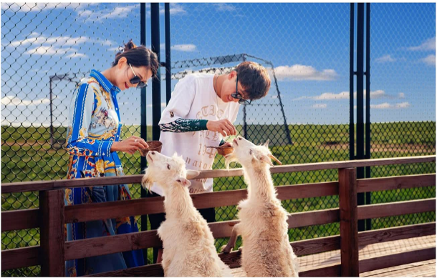
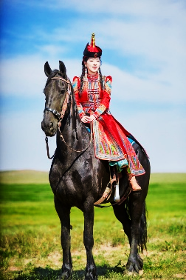
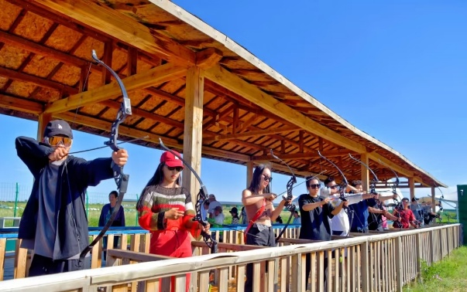

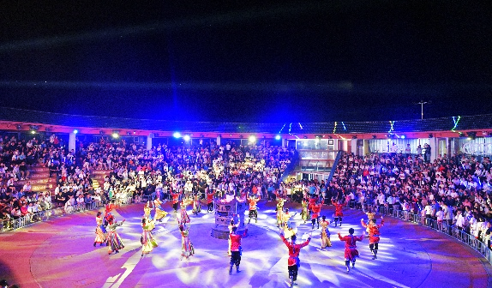
ค่ำ รับประทานอาหารค่ำ สไตล์มองโก
ร่วมกิจกรรมงานเลี้ยงรอบกองไฟ สัมผัสวัฒนธรรมของชาวมองโกที่สืบทอดกันมาอย่างยาวนาน ชมการเฉลิมฉลอง พิธีกรรมโบราณการร้องรำรอบกองไฟที่ชาวมองโกถือว่ามีความสำคัญอย่างยิ่ง เชื่อกันว่าไฟถือเป็นสิ่งที่เชื่อมโยงกับเทพเจ้าและโลกของวิญญาณ ชมการร้องเล่นเต้นตามจังหวะสไตล์มองโก ร่วมสนุกสนานไปด้วยกันกับชาวมองโก จนถึงเวลาอันสมควร กลับเข้าสู่ที่พัก
ที่พัก ORDOS GRASSLAND YURT HOMESTAY หรือเทียบเท่า 4 ดาว

วันที่สี่ ชมพระอาทิตย์ขึ้น ณ ทุ่งหญ้าออร์ดอส – ทะเลทรายเสี่ยงซาวาน(กระเช้า)+ขี่อูฐชมทะเลทราย – **OPTION YUESHA ISLAND** – เมืองออร์ดอส – (ร้านเครื่องเงิน/ร้านขนอูฐ)
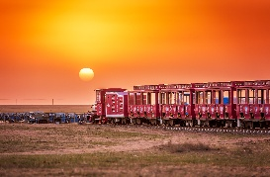
** ชมพระอาทิตย์ขึ้น ณ ทุ่งหญาออร์ดอส ** ชมความสวยงามของธรรมชาติพร้อมเก็บภาพประทับใจ
เช้า รับประทานอาหารเช้า สไตล์มองโก
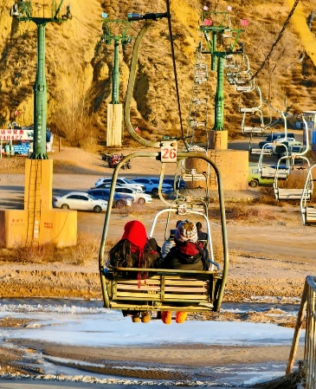
สู่ ทะเลทรายเสี่ยงซาวาน (XIANGSHAWAN) Whistling Dune Bay ตั้งอยู่ในอำเภอดาลัด เป็นส่วนที่อยู่ทางภาคตะวันออกสุดของทะเลทรายคู่ปู้ฉี ซึ่งทอดตัวยาวกว่า 400 กิโลเมตร จากทิศตะวันตกไปยังตะวันออก กว้าง 50 กิโลเมตร ถือเป็นทะเลทรายใหญ่อันดับที่ 7 ของจีน “เสี่ยงซาวาน” มีพื้นที่ 24 ตารางกิโลเมตร เริ่มเป็นจุดชมทิวทัศน์และแหล่งท่องเที่ยวตั้งแต่เดือนมกราคมปี 1984 ต่อมาได้รับการยกระดับให้เป็นแหล่งท่องเที่ยวระดับประเทศ ได้รับการจัดอันดับให้เป็นแหล่งท่องเที่ยวระดับ 4A และระดับ 5A ในปี 2011 นับเป็นทะเลทรายที่เป็นแหล่งท่องเที่ยวแห่งแรกของจีน เนื่องจากทะเลทรายแห่งนี้อยู่ใกล้กับกรุงปักกิ่งมากที่สุด และมีขบวนคาราวานอูฐที่ยาวที่สุดในโลกกว่า 500 ตัว (ใช้เวลาในการเดินทางประมาณ 2 ชม.)
เที่ยง รับประทานอาหารกลางวัน ณ ภัตตาคาร
ชม เนินทรายเสี่ยงซาวาน XIANSHAWAN ทะเลทรายมหัศจรรย์แห่งมองโกเลียใน มีชื่อเสียงจากปรากฏการณ์ "ทรายร้องเพลง" เมื่อลมพัดผ่านเนินทรายสีทอง จะเกิดเสียงกังวานคล้ายเครื่องดนตรีโบราณ ชาวท้องถิ่นเชื่อว่าเป็นเสียงแห่งจิตวิญญาณของทะเลทราย สัมผัสธรรมชาติอัศจรรย์ เนินทรายสูงเสียดฟ้า ทอดตัวเป็นคลื่นสีทองกว้างกว่า 200 ตร.กม. โอเอซิสกลางทะเลทราย น้ำใสสะท้อนแสงแดดดุจกระจก ชมพระอาทิตย์ตกดินที่งดงาม จุดชมทิวทัศน์หลักของเนินทรายเสี่ยงซาวาน มีรูปทรงโค้งเหมือนพระจันทร์ กว้างใหญ่ มีเนินทรายสูงติดต่อกันมากมาย สามารถสนุกสนานกับกิจกรรมหลากหลาย เช่น การนั่งรถกระเช้าลอยฟ้า เล่นสไลเดอร์บนเนินทรายที่มีความสูง 110 เมตร ชัน 45 องศา ขี่อูฐชมทะเลทราย นั่งรถขับเคลื่อน 4 ล้อลุยทะเลทราย เดินเล่นในทะเลทราย (*หมายเหตุ : รวมกระเช้าขึ้นลง+ขี่อูฐ*)
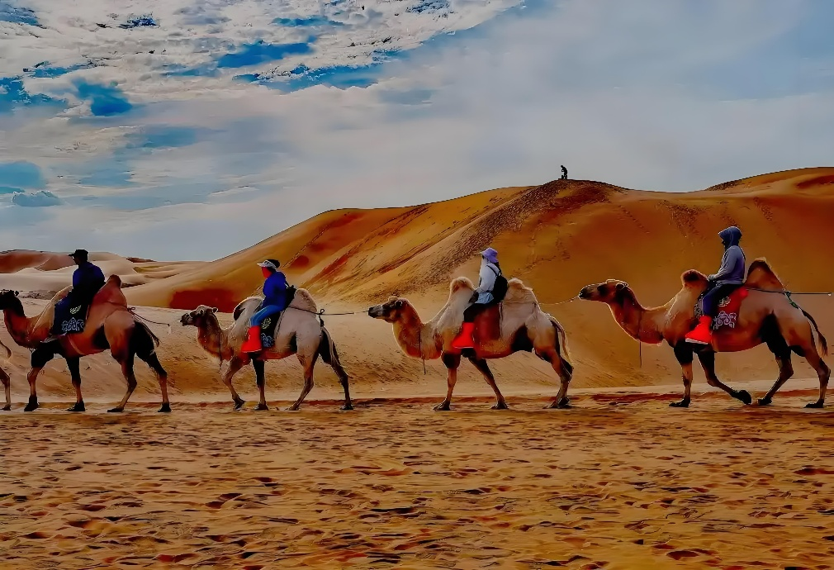

** OPTION เกาะเย่วซาเต่า (YUESHA ISLAND) ** “เกาะเย่วซา” เขตที่เน้นกีฬาและศิลปะ นั่งรถไฟเดินทางสู่บริเวณใจกลางของทะเลทราย ระหว่างทางพบกับขบวนอูฐแสนยาว ผ่านชมชนเผ่าโบราณของชาวมองโก ชมผลงานแกะสลักหินทราย มีสระว่ายน้ำขนาดใหญ่ บรรยากาศเหมือนชายหาด กิจกรรมบริเวณเกาะเย่วซา มีดังนี้ 1.รถไฟชมวิว 2.พิพิธภัณฑ์วิทยาศาสตร์ทะเลทราย 3.การแสดงมรดกภูมิปัญญาทางวัฒนธรรมแห่งชาติ "งานแต่งงานแห่งออร์ดอส" 4.นิทรรศการเครื่องแต่งกายชาวมองโกล 5.การแสดงฮูมัยแบบดั้งเดิม มรดกวัฒนธรรมมองโกล 6.การแสดงขบวนพาเหรดธีม 7.การแสดงอินเทอร์แอคทีฟทางน้ำ 8.สวนประติมากรรมทราย 9.เครื่องเล่นสำหรับเด็ก และสิ่งอำนวยความสะดวกอื่นๆ 10.รถน้ำความเร็วสูง 11.จานร่อนน้ำ 12.เรือบินปีนน้ำ 13.หมู่บ้านน้ำ (ค่าใช้จ่ายออพชั่น ราคา 280 หยวน/ท่าน สนใจกิจกรรมติดต่อสอบถามและจองได้ที่หัวหน้าทัวร์ค่ะ)

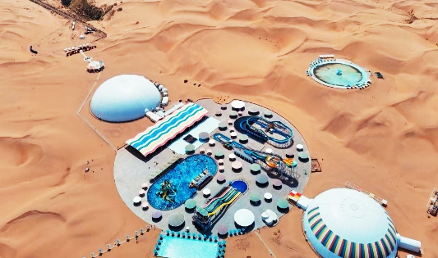
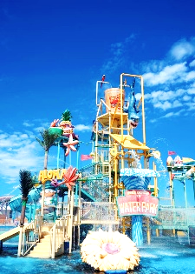
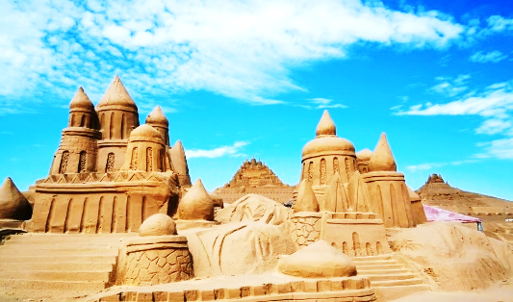
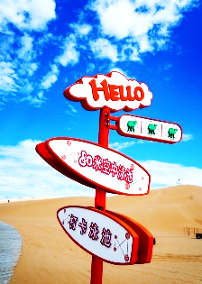
สู่ เมืองออร์ดอส(Ordos) อิสระพักผ่อนชมวิวธรรมชาติสองข้างทางตามอัธยาศัย (ใช้เวลาในการเดินทางประมาณ 1 ชม.) แวะชม ผลิตภัณฑ์เครื่องเงิน เครื่องประดับหรือเครื่องใช้ในชีวิตประจำวัน ให้ท่านได้ชมความสวยงามเอกลักษณ์เฉพาะของชาวมองโกที่มีหลากหลายสไตล์ให้ได้เลือกชมเลือกซื้อ. แวะชม ผลิตภัณฑ์เส้นไยขนอูฐ ผลิตภัฑณ์ขึ้นชื่อของมองโกเลียใน ขนอูฐที่ถูกคัดสรรมาเป็นอย่างดี ให้ท่านได้ลองสัมผัสผลิตภัณฑ์ที่มีคุณสมบัติให้ความอบอุ่นได้ดี เหมาะสำหรับทุกสภาพอากาศมีน้ำหนักเบา สวมใส่สบาย และยังมีผลิตภัณฑ์จากขนอูฐอีกมากมายให้ได้เลือกชมเลือกซื้อตามอัธยาศัย.
ค่ำ รับประทานอาหารค่ำ ณ ภัตตาคาร
ที่พัก HOLIDAY INN EXPRESS HOTEL หรือเทียบเท่า 4 ดาว

วันที่ห้า เมืองออร์ดอส – ศูนย์วัฒนธรรมมองโกหยวนหลิว – วัดพระโพธิสัตว์อุลาน – อิเค่เอ๋าเปา – ถนนคนเดินคังบาชิ – สนามบินออร์ดอสเอจินโฮโร – สนามบินสุวรรณภูมิ
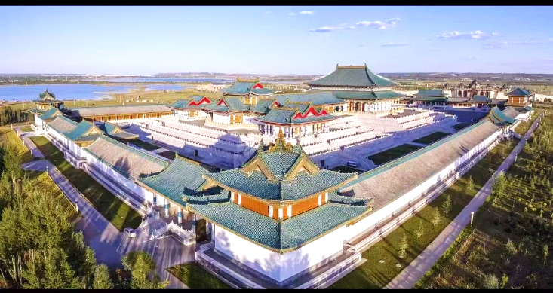
เช้า รับประทานอาหารเช้า ณ ห้องอาหารของโรงแรม
สู่ มองโกเลียหยวนหลิว ศูนย์วัฒนธรรมและพิพิธภัณฑ์ที่ยิ่งใหญ่ของจักรวรรดิมองโก เป็นสถานที่ที่ผสมผสานวัฒนธรรม ประวัติศาสตร์และทิวทัศน์ทางธรรมชาติ มีทุ่งหญ้ากว้างใหญ่ ทะเลสาบลึกและมรดกทางประวัติศาสตร์และวัฒนธรรมอันยาวนาน ได้รับการจัดอันดับให้เป็นแหล่งท่องเที่ยวระดับ AAAA สัมผัสความยิ่งใหญ่ของจักรวรรดิมองโกล เมื่อประมาณ 700 ปีก่อน ซึ่งมีประวัติศาสตร์มายาวนาน แสดงถึงความรุ่งเรืองสมัยราชวงศ์หยวน.
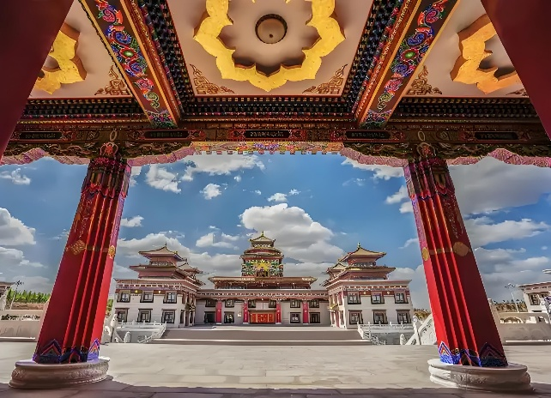
สู่ วัดพระโพธิสัตว์อุลาน หรือ วัดอุลานโฮ่วโฟ Wulan Living Buddha Mansion ตั้งอยู่ในสวนพฤกษศาสตร์เป่ย์ชาน เมืองอาเจิ้น อำเภออิจินฮั่วลั่ว ลักษณะสถาปัตยกรรมแบบผสมผสานสถาปัตยกรรมมองโก ทิเบต และฮั่น ยอดอาคารทรงปราสาททิเบต ตกแต่งด้วยสีทอง เส้นหลังคาโค้งสไตล์จีน ห้องโถงหลักรูปทรงเกอร์แบบมองโกล โครงสร้าง แบ่งเป็น 4 ส่วนหลัก ศูนย์แสดงวัฒนธรรมพุทธศาสนา ที่พัก ศูนย์ปฏิบัติธรรมความสำคัญทางศาสนา สถานที่ประทับและเผยแผ่พุทธศาสนาแห่งที่ 12 ของ โฮ่วโฟอุลาน จัดแสดงพระธาตุของโฮ่วโฟ รูปเคืองทังก้าและคัมภีร์โบราณ มีทิวทัศน์ที่สวยงามมองเห็นกลุ่มอาคารสีทองตัดกับวิวของทุ่งหญ้าเปรียบเสมือน “โปตาลากงน้อยแห่งเอ้อเอ่อร์ตัวซือ”
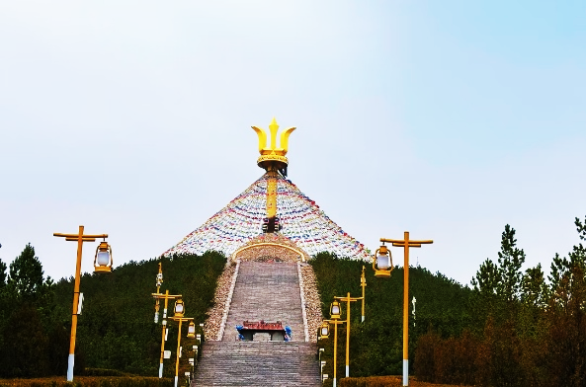
เที่ยง รับประทานอาหารกลางวัน ณ ภัตตาคาร
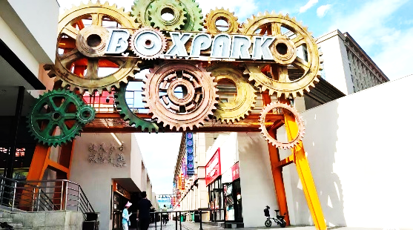
ชม อิเค่เอ๋าเปา (YIKE AOBAO) เป็นสถานที่ที่ชาวมองโกมาอธิษฐานขอพรเพื่อความสงบสุขและความเจริญรุ่งเรืองในประเทศและความยั่งยืนชั่วนิรันดร์ ชาวมองโกเชื่อว่าที่แห่งนี้เชื่อมโยงเบื้องบนและเบื้องล่าง(สวรรค์และโลกมนุษย์) อิเค่เอ๋าเปามีพื้นที่ประมาณ 2,289 ตารางเมตร สูง 57.4 เมตร ประกอบด้วยสองส่วน ส่วนบนประกอบด้วยวัตถุศักดิ์สิทธิ์ขนาดยักษ์ของมองโกเลีย องค์หินรูปกรวยเอ๋าเปาและจุดชมวิว ส่วนล่างประกอบด้วยแท่นบูชายัญและที่แห่งนี้ยังเป็นจุดชมวิวของเมืองคังบาชิอีกด้วย อิสระให้ท่านได้ชมวิวพร้อมเก็บภาพบรรยากาศที่สวยงามเป็นที่ระลึก จนถึงเวลานัดหมาย.
สู่ ถนนคนเดินคังบาชิ (Kangbashi Walking Street) ถนนสายวัฒนธรรมผสมผสานมนต์เสน่ห์ของวัฒนธรรมมองโก บริเวณรอบๆ มีอาคารบ้านเรือน สถาปัตยกรรมสมัยราชวงศ์หมิงและชิง เป็นศูนย์รวมของความบันเทิง ร้านค้าและร้านอาหาร แหล่งรวมอาหารหลากหลายประเภท อาหารพื้นเมืองมองโก เนื้อแกะย่าง,ชีสนม,อาหารเสฉวน,อาหารหูหนาน ฯลฯ *อิสระอาหารเย็นและช้อปปิ้งตามอัธยาศัย* จนถึงเวลานัดหมาย จากนั้นนำท่านเดินทางสู่สนามบิน
22.50 น. ออกเดินทางสู่ กรุงเทพฯ ประเทศไทย โดยสายการบิน Vietjet Air (VZ) เที่ยวบินที่ VZ3535
02.50 น. ถึง สนามบินสุวรรณภูมิ กรุงเทพฯ โดยสวัสดิภาพพร้อมความประทับใจ.............

**************************************************************************

หมายเหตุ : เข้าร้านเครื่องเงิน , ร้านขนอูฐ
แวะชม ผลิตภัณฑ์เครื่องเงิน เครื่องประดับหรือเครื่องใช้ในชีวิตประจำวัน ให้ท่านได้ชมความสวยงามเอกลักษณ์เฉพาะของชาวมองโกที่มีหลากหลายสไตล์ให้ได้เลือกชมเลือกซื้อ.
แวะชม ผลิตภัณฑ์เส้นไยขนอูฐ ผลิตภัฑณ์ขึ้นชื่อของมองโกเลียใน ขนอูฐที่ถูกคัดสรรมาเป็นอย่างดี ให้ท่านได้ลองสัมผัสผลิตภัณฑ์ที่มีคุณสมบัติให้ความอบอุ่นได้ดี เหมาะสำหรับทุกสภาพอากาศมีน้ำหนักเบา สวมใส่สบาย และยังมีผลิตภัณฑ์จากขนอูฐอีกมากมายให้ได้เลือกชมเลือกซื้อตามอัธยาศัย.

อัตราค่าบริการ

วันที่เดินทาง | ผู้ใหญ่พักห้องละ 2-3 ท่าน | พักเดี่ยวเพิ่ม
วันที่ 15 เม.ย. - 19 เม.ย. 69 | 21,999.- | 4,500.-
วันที่ 29 เม.ย. - 03 พ.ค. 69 | 20,999.- | 4,500.-
วันที่ 13 พ.ค. - 17 พ.ค. 69 | 19,999.- | 4,500.-
วันที่ 27 พ.ค. - 31 พ.ค. 69 | 19,999.- | 4,500.-
วันที่ 10 มิ.ย. - 14 มิ.ย. 69 | 18,999.- | 4,500.-
วันที่ 24 มิ.ย. - 28 มิ.ย. 69 | 19,999.- | 4,500.-
วันที่ 8 ก.ค. - 12 ก.ค. 69 | 19,999.- | 4,500.-
วันที่ 22 ก.ค. - 26 ก.ค. 69 | 19,999.- | 4,500.-
วันที่ 5 ส.ค. - 9 ส.ค. 69 | 20,999.- | 4,500.-
วันที่ 19 ส.ค. - 23 ส.ค. 69 | 20,999.- | 4,500.-
วันที่ 2 ก.ย. - 6 ก.ย. 69 | 20,999.- | 4,500.-
วันที่ 16 ก.ย. - 20 ก.ย. 69 | 20,999.- | 4,500.-
วันที่ 30 ก.ย. - 4 ต.ค. 69 | 20,999.- | 4,500.-
วันที่ 14 ต.ค. - 18 ต.ค. 69 | 21,999.- | 4,500.-

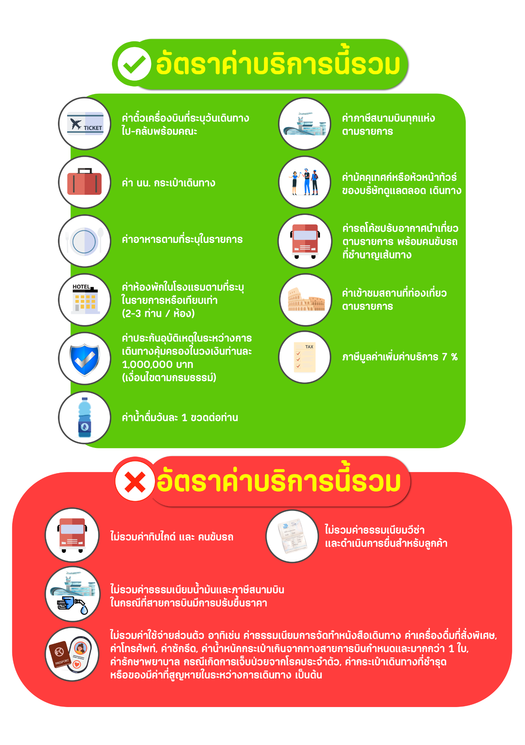
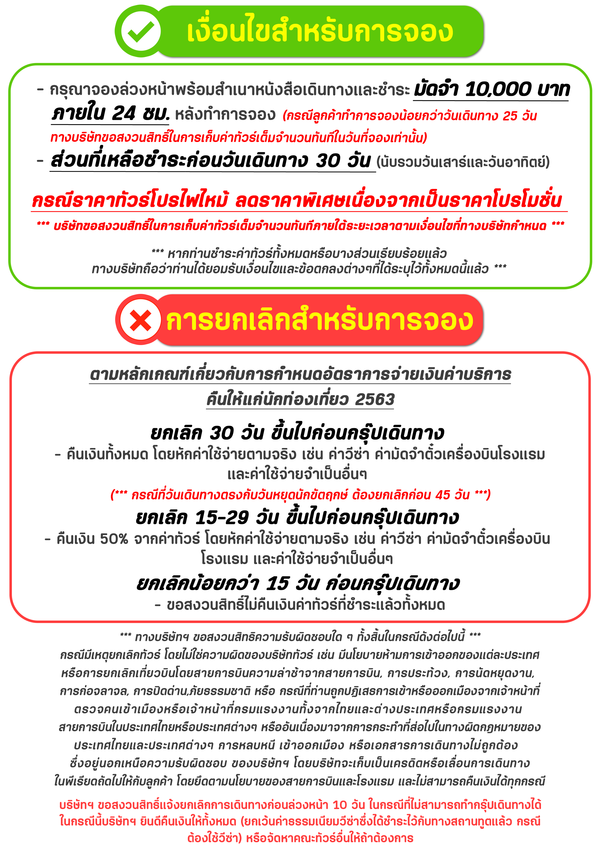

สำคัญ!! กรุณาศึกษาข้อมูลก่อนทำการจอง

ห้องพักและโรงแรม
ประเภทห้องพัก : ห้องเดี่ยว (Single) | ห้องคู่ (Twin/Double) | ห้องพักแบบ 3 ท่าน / 3 เตียง (Triple )
- ห้องพักแบบ 2 ท่าน / ห้อง (ห้องคู่ 2 เตียง (Twin) / ห้องคู่ 1 เตียง (Double))
กรณีท่านที่ต้องการ ห้อง Double (เตียงใหญ่ 1 เตียง) ทางบริษัทจะทำการ Request ให้ก่อน หากไม่ได้
ทางบริษัทจะจัดเป็นห้อง TWIN (เตียงแฝด) ให้สำหรับ 2 ท่าน
- ห้องพักแบบ 3 ท่าน (ห้อง 3 เตียง Triple)
*กรณีห้องพัก 3 ท่าน เนื่องจากโรงแรมบางแห่งอาจจะไม่มีห้องพักประเภท 3 เตียงเดี่ยว อาจมีเป็น 1 เตียงใหญ่กับ 1 เตียงพับเสริม / 1 เตียงใหญ่ กับ 1 โซฟาเบด / ไม่มีห้องพักหรือห้องพัก 3 ท่านเต็ม และจะต้องแยกเป็น 1 ห้องคู่และ 1 ห้องเดี่ยวแทน (โดยไม่คิดค่าใช้จ่ายเพิ่มเติม)*
- ห้องพักเดี่ยว (Single) กรณีต้องการพักประเภทห้องเดี่ยว ลูกค้าต้องชำระค่าพักเดี่ยวเพิ่มตามเงื่อนไขของทางทัวร์
(*การวางแปลนห้องพักของแต่ละโรงแรมมีความแตกต่างกันไป จึงอาจทำให้ห้องพักที่เป็นคนละ เภทอาจจะไม่อยู่ติดกัน หรือในบริเวณอาคารเดียวกัน หรือชั้นเดียวกัน โดยจะขึ้นอยู่กับแบบแปลนของห้องพักและบริการของแต่ละโรงแรม*)
- โรงแรมแต่ละแห่งอาจมีระบบปรับอากาศที่แตกต่างกันไป ทั้งนี้อาจเป็นเครื่องปรับอากาศแบบรวมที่ถูกตั้งค่าอุณภูมิจากส่วนกลางของทางโรงแรม ซึ่งจะไม่สามารถปรับอุณหภูมิจากภายในห้องได้ กรณีช่วงฤดูหนาวหรือช่วงเปลี่ยนผ่านฤดูกาล เพื่อปรับอุณภูมิ ให้เหมาะสมกับแต่ละสภาพอากาศ โรงแรมอาจจะปรับอากาศให้เหมาะสมกับสภาพอากาศช่วงนั้นๆ
- โรงแรมที่พักแต่ละแห่งอาจการตกแต่งและขนาดที่แตกต่างกันไปบางแห่งห้องพักจะมีขนาดเล็กใหญ่ต่างกัน หรือบางแห่งอาจมีหรือไม่มีอ่างอาบน้ำ ขึ้นอยู่กับการออกแบบของโรงแรมนั้นๆ
- กรณีห้องพักในเมืองที่ระบุไว้ในโปรแกรม มีเทศกาลวันหยุด หรืองานแฟร์ต่างๆ หรือมีการจัดงานประชุมนานาชาติ เป็นผลทำให้ห้องพักในเมืองนั้นเต็ม หรือไม่เพียงพอ ทางบริษัทฯขอสงวนสิทธิในการปรับเปลี่ยนหรือย้ายเมืองอื่นแทน

โปรแกรมทัวร์ที่มี วันท่องเที่ยวอิสระ
สำหรับโปรแกรมทัวร์ที่มีวันท่องเที่ยวอิสระ และ ท่านประสงค์จะซื้อบัตรสวนสนุก / ดิสนี่แลนด์ / ยูนิเวอร์ซแอล หรือ Option Tour ต่างๆ กรุณาสอบถามทางบริษัทเพื่อยืนยันวันอิสระก่อนออกบัตรทุกครั้ง ไม่เช่นนั้นบริษัทขอสงวนสิทธิ์ในการรับผิดชอบทุกกรณีหากมีการเปลี่ยนแปลงใดๆ (วันอิสระ จะคอนเฟริมให้ท่านก่อนเดินทาง 5-7 วัน)

โปรแกรมทัวร์ ที่รวมเข้าสวนสนุก
- กรณีปรแกรมทัวร์เข้าตั๋วดิสนีย์แลนด์ ตั๋วส่วนสนุกจะเป็นตั๋วแบบกรุ๊ปซึ่งลูกค้าจะต้องเข้าสวนสนุกเวลาเดียวกันหรือพร้อมกันทั้งกรุ๊ป กรณีที่ลูกค้าต้องการซื้อตั๋ว Early Entrance หรือ Early Pass กรุณาแจ้งความประสงค์ให้ทางบริษัททราบ ตั้งแต่วันที่ทำการจองทัวร์ ทั้งนี้หากไม่มีการแจ้งล่วงหน้าและเกิดปัญหาใดๆ ขึ้นภายหลัง ทางบริษัทขอสงวนสิทธิ์ไม่รับผิดชอบต่อค่าใช้จ่ายหรือความเสียหายใดๆ ที่อาจเกิดขึ้น
(วันเข้าสวนสนุกจะคอนเฟิร์มให้ท่านทราบก่อนเดินทาง 5-7 วัน)
- หากท่านประสงค์ไม่เข้าส่วนสนุก ทางบริษัทจะทำหารคืนค่าใช้จ่ายให้แก่ท่าน (ราคากรุณาสอบถามเจ้าหน้าที่)
หมายเหตุ : กรณีที่ตรงวันเสาร์หรืออาทิตย์ เนื่องจากจะมีนักท่องเที่ยวค่อนข้างมาก และในส่วนของวันธรรมดาการเล่นเครื่องเล่นในสวนสนุกแต่ละโซนนั้นก็ขึ้นอยู่กับการจัดเวลาของลูกค้าเองเป็นสำคัญ อาจทำให้ไม่สามารถเล่นเครื่องเล่นได้ตามที่หวังไว้ เพื่อผลประโยชน์ของลูกทัวร์เป็นสำคัญ ทางบริษัทฯ ขอสงวนสิทธิ์ในการเปลี่ยนแปลงรายการเที่ยวโดยยึดตามผลประโยชน์ของลูกค้าเป็นสำคัญ

ร้านค้ารัฐบาล
ตามนโยบายการโปรโมทสินค้าพื้นเมืองของรัฐบาลต่างประเทศร่วมกับการท่องเที่ยวประเทศนั้นๆ ในนามของร้านรัฐบาล ซึ่งจำเป็นต้องระบุไว้ในโปรแกรมทัวร์ เพราะมีผลกับราคาทัวร์ จึงอยากเรียนชี้แจงลูกค้าทุกท่านว่า ร้านรัฐบาลทุกร้านจำเป็นต้องแวะชม จะซื้อหรือไม่ซื้อขึ้นอยู่กับความพอใจของลูกค้าเป็นหลัก
*** หากลูกค้าไม่มีความประสงค์จะเข้าร้านรัฐบาล ขอสงวนสิทธิ์ในการเรียกเก็บค่าใช้จ่ายที่เกิดขึ้นจากท่านเป็นจำนวนเงิน 300 หยวน / ท่าน / ร้าน ***

ตั๋วภายใน
กรณีท่านเดินทางจากต่างประเทศหรือต่างจังหวัดและมีความจำเป็นจะต้องออกตั๋วเครื่องบินภายในประเทศเพื่อเดินทางไปและกลับ กรุณาตรวจสอบและยืนยันเวลาการเดินทางแต่ละกำหนดการกับทางเจ้าหน้าที่ก่อนทำการจองทุกครั้ง!! ทางบริษัทแนะนำให้ท่านซื้อตั๋วเครื่องบินประเภทที่สามารถเลื่อนวันและเวลาเดินทางได้ และสำรองตั๋วเป็นเวลาอย่างต่ำ 4 - 5 ชั่วโมง ก่อนถึงเวลาเดินทาง เพื่อป้องกันกรณีเกิดเหตุสุดวิสัยอันเนื่องมาจากความผิดพลาดจากทางสายการบิน ทั้งการยกเลิกเที่ยวบิน ความล่าช้าของสายการบิน เที่ยวบินมีการเปลี่ยนแปลง หรือเหตุผลด้านความปลอดภัย หรืออื่นๆ โดยขึ้นอยู่กับการพิจารณาสถานการณ์ของสายการบิน ซึ่งเป็นเหตุที่หนือการควบคุมของบริษัทฯ ทางบริษัทฯขอสงวนสิทธิ์ที่จะไม่รับผิดชอบค่าใช้จ่ายใดๆ ทุกรณี
*** บริษัทฯ จะคอนเฟิร์มกรุ๊ป ประมาณ 5-7 วัน ก่อนเดินทาง ขออภัยในความไม่สะดวก ***

หนังสือเดินทาง / หนังสือเดินทางต่างชาติ / วีซ่า
- หนังสือเดินทางต้องมีอายุการใช้งานเหลือไม่น้อยกว่า 6 เดือน โดยนับวันเริ่มเดินทางเป็นหลัก หากต่ำกว่า 6 เดือน ผู้เดินทางจะต้องไปยื่นคำร้องขอทำหนังสือเดินทางเล่มใหม่ที่กองหนังสือเดินทาง
  - หน้าหนังสือเดินทางจะต้องมีหน้าว่างอย่างน้อยไม่ต่ำกว่า 3 หน้า
  - หากท่านเปลี่ยนหนังสือเดินทางเล่มใหม่ เพื่อความสะดวกและรวดเร็ว กรุณาเตรียมเล่มเก่าติดตัวไปด้วยเนื่องจากประวัติการเดินทางของท่านจะเป็นประโยชน์อย่างยิ่งในการยื่นหนังสือตรวจคนเข้าเมือง
  - ท่านที่มีปกหนังสือเดินทางกรุณาถอดออกและไม่จำเป็นต้องส่งให้กับบริษัททัวร์ หากมีการสูญหายบริษัทฯ จะไม่รับผิดชอบต่อปกหนังสือเดินทางนั้นๆ
  - หนังสือเดินทางต่างชาติ บริษัทฯไม่มีนโยบายเรียกเก็บค่าธรรมเนียมเพิ่มเติมสำหรับลูกค้าถือหนังสือเดินทางต่างชาติ
*กรณีหนังสือเดินทางต่างชาติ ต้องมีการยื่นวีซ่าทางบริษัทขอสงวนสิทธิ์ไม่รับผิดชอบค่าวีซ่าในทุกกรณี รวมถึงกรณีที่ลูกค้าทำการยื่นวีซ่าแล้วไม่ได้รับพิจารณาให้ผ่านจากสถานฑูตฯ บริษัทฯ ขอสงวนสิทธิ์ในการคืนเงินในทุกกรณี*
  - กรณีมีเปลี่ยนแปลงกฎระเบียบการยื่นวีซ่าเข้าประเทศ ขอสงวนสิทธิในการเก็บค่าวีซ่าเพิ่มเติม หากมีการประกาศยกเลิกฟรีวีซ่าสำหรับพาสปอร์ตไทย
*ทางบริษัทฯ ขอสงวนสิทธิความรับผิดชอบใด ๆ ทั้งสิ้น กรณีที่ท่านถูกปฏิเสธการเข้าหรือออกเมืองจากเจ้าหน้าที่ตรวจคนเข้าเมืองหรือเจ้าหน้าที่กรมแรงงานทั้งจากไทยและต่างประเทศ ซึ่งอยู่นอกเหนือความรับผิดชอบของบริษัทฯ*

ตารางการเดินทาง และ บริการรถโดยสารนำเที่ยว
  - ทางบริษัทฯ ขอสงวนสิทธิ์ในการสลับ โปรแกรมการเดินทาง โรงแรม เมนูอาหาร ตามความเหมาะสม โดยไม่แจ้งให้ทราบล่วงหน้า อันเนื่องมาจากเหตุการณ์ต่าง ๆ ที่อาจเกิดขึ้นจากเหตุสุดวิสัย เช่น เหตุการณ์ทางธรรมชาติ การเมือง สภาพการจราจร ทั้งทางบกและทางอากาศ สถานะห้องพักของแต่ละโรงแรม รวมไปถึงสภาพอากาศที่ไม่เอื้ออำนวยทั้งนี้ทางเราจะคำนึงถึงความปลอดภัยและผลประโยชน์ของลูกค้าเป็นสำคัญ โดยมีตัวแทนบริษัท (มัคคุเทศก์,หัวหน้าทัวร์,คนขับรถของแต่ละสถานที่) เป็นผู้บริหารเวลาปรับเปลี่ยนตาม
  - กรณีใช้บริการของทางบริษัทฯ ไม่ครบตามรายการทัวร์ อาทิ ไม่เที่ยวบางรายการ, ไม่ทานอาหารบางมื้อ เพราะค่าใช้จ่ายทุกอย่างทางบริษัทฯ ได้ชำระค่าใช้จ่ายให้ตัวแทนต่างประเทศแบบเหมาขาดก่อนออกเดินทางแล้วบริษัทฯขอสงวนสิทธิไม่สามารถคืนเงินได้ทุกกรณี
  - หากเกิดทรัพย์สินสูญหายจากการโจรกรรมและ/หรือ เกิดอุบัติเหตุสูญหายที่เกิดจากความประมาทของตัวนักท่องเที่ยวเอง
  - บริการของรถบัสนำเที่ยวตามกฎหมายของแต่ละประเทศจะมีความแต่ต่างกันไปทั้งนี้มีไว้เพื่อความปลอดภัยในการเดินทาง โดยส่วนใหญ่จะสามารถให้บริการได้ไม่เกินวันละ 10 ชั่วโมง และไม่สามารถเพิ่มเวลาได้ มัคคุเทศก์,หัวหน้าทัวร์และคนขับจะเป็นผู้บริหารเวลาตามความ เหมาะสม ทั้งนี้ขึ้นอยู่กับสภาพการจราจรในวันเดินทางนั้น ๆ เป็นหลัก จึงขอสงวนสิทธิ์ ในการปรับเปลี่ยนเวลาท่องเที่ยวตามสถานที่ในโปรแกรมการเดินทาง

ตั๋วเครื่องบินและที่นั่ง
  - ตั๋วเครื่องบินเป็นตั๋วกรุ๊ปสำหรับคณะทัวร์ ระบบของสายการบินจะทำการแรนดอมที่นั่ง ซึ่งไม่สามารถล็อกหรือเลือกระบุที่นั่งได้
  - น้ำหนักกระเป๋า 20 กก. 1 ใบ/ท่าน และ ขึ้นเครื่องไม่เกิน 7 กก. 1 ใบ/ท่าน หากต้องการซื้อน้ำหนักกระเป๋าเพิ่มเติม มีค่าใช้จ่ายเพิ่มเติม และต้องแจ้งล่วงหน้าก่อนเดินทาง 7 วันทำการ (ไม่รวมเสาร์-อาทิตย์)
  - เคาน์เตอร์เช็คอินปิดบริการก่อนเวลาเครื่องออก 60 นาที โดยประมาณ และอาจไม่มีประกาศเตือนผู้โดยสารขึ้นเครื่อง ดังนั้นผู้โดยสารจำเป็นต้องพร้อม ณ ประตูขึ้นเครื่องก่อนเวลาเครื่องออกอย่างน้อย 45 นาที ***
  - ตั๋วเครื่องบินเป็นตั๋วราคาพิเศษแบบหมู่คณะ หากท่านไม่เดินทางพร้อมคณะไม่ว่าจะด้วยเหตุใดก็ตาม ตั๋วไม่สามารถนำมาเลื่อนวันเดินทางหรือคืนเงินได้ทุกกรณี

บริษัทฯขอสงวนสิทธิ์ในการปรับเปลี่ยนเพื่อให้เกิดความเหมาะสมการเดินทางเป็นครอบครัว
กรณีท่านเดินทางเป็นครอบครัวใหญ่หรือเดินทางพร้อมสมาชิกในครอบครัวที่ต้องได้รับการดูแลเป็นพิเศษ (Wheelchair), เด็กและผู้สูงอายุที่มีโรคประจำตัว หรือ ไม่สะดวกในการเดินท่องเที่ยวติดต่อกัน ท่านและครอบครัวต้องให้การดูแลสมาชิกภายในครอบครัวของท่านเอง เนื่องจากการเดินทางเป็นหมู่คณะ หัวหน้าทัวร์มีความจำเป็นต้องดูแลคณะทัวร์ทั้งหมด สำหรับผู้เดินทางที่อายุไม่ถึง 18 ปี และไม่ได้เดินทางกับบิดา มารดา ต้องมีจดหมายยินยอมให้บุตรเดินทางไปต่างประเทศจากบิดาหรือมารดาแนบมาด้วย

ข้อความซึ่งถือเป็นสาระสำหรับท่านที่ร่วมเดินทาง
ทางบริษัทฯ เป็นตัวแทนในการจัดนำการเดินทางที่มีความชำนาญ โดยจัดหาโรงแรมที่พัก อาหาร ยานพาหนะและสถานที่ท่องเที่ยวพร้อมทั้งการสัมมนา ดูงานเพื่อความสะดวกสบายและเกิดประโยชน์สูงสุดในการเดินทาง ทั้งนี้ทางบริษัทฯไม่สามารถรับผิดชอบในอุบัติเหตุหรือความเสียหายที่เกิดจากโรงแรมที่พัก ยานพาหนะ, อันเนื่องจากอุบัติเหตุรวมถึงภัยธรรมชาติ โจรกรรม, วินาศกรรม, อัคคีภัย, การผละงาน, การจลาจล, สงครามการเมือง,การผันผวนของอัตราแลกเปลี่ยนเงินตราระหว่างประเทศ, การนัดหยุดงาน, ความล่าช้าของเที่ยวบิน, สายการเดินเรือ, รถไฟ, พาหนะท้องถิ่น, ตลอดจนกาถูกปฏิเสธออกวีซ่าจากกงสุลและหรือส่วนงานที่เกี่ยวข้องกับสถานเอกอัครราชทูต รวมถึงผู้มีอำนาจทำการแทนประจำประเทศไทย (โดยไม่จำต้องแสดงเหตุผล เนื่องจากเป็นสิทธิพิเศษทางการทูต) ซึ่งอยู่เหนือการควบคุมของบริษัทฯ หมายรวมถึงในระหว่าง การเดินทางท่องเที่ยวทั้งในหรือต่างประเทศ แต่ทางบริษัทฯ มีความคุ้มครอง และประกันอุบัติเหตุ ตามเงื่อนไขที่บริษัทฯ ที่รับประกัน ในกรณีที่ผู้ร่วมเดินทางถูกปฏิเสธโดยเจ้าหน้าที่ตรวจคนเข้าเมืองของประเทศไทย และ/หรือ ต่างประเทศ มิให้เดินทางออก หรือ เข้าประเทศ เนื่องมาจาก ความประพฤติ พฤติกรรมของผู้เดินทางไม่ปฏิบัติตามกฎระเบียบด้านการความคุมโรคติดต่อเฉพาะ พื้นที่มีการปลอมแปลงเอกสารเพื่อการเดินทาง รวมถึงมีสิ่งผิดกฎหมาย บริษัทฯ จะไม่คืนค่าใช้จ่ายใดๆ รายละเอียดด้านการ เดินทาง อาจมีการเปลี่ยนแปลงได้ตามความจำเป็น หรือเพื่อความเหมาะสมทั้งปวง โดยมิต้องแจ้งให้ทราบล่วงหน้า ทั้งนี้การ
ขอสงวนสิทธิดังกล่าว บริษัทจะยึดถือและคำนึงถึงผลประโยชน์ตลอดจนความปลอดภัยของท่านผู้มีเกียรติ ที่ร่วมเดินทางเป็นสำคัญ

หมายเหตุกรุณาศึกษาเงื่อนไขทั้งหมดก่อนการจอง เพื่อความเข้าใจที่ตรงกันระหว่างลูกค้าและบริษัท
1.ราคาดังกล่าวรวมภาษีน้ำมันและภาษีสนามบินแล้ว หากมีการประกาศปรับเพิ่มก่อนการเดินทางทางบริษัทขอเก็บเพิ่มตามจริง
2.บริษัทฯ สงวนสิทธิ์ในการที่จะไม่รับผิดชอบใดๆทั้งสิ้น ซึ่งนอกเหนือความรับผิดชอบของบริษัท เช่น การนัดหยุดงานจลาจล, การล่าช้าจากสายการบิน ,การยกเลิกเที่ยวบิน ,ภัยธรรมชาติ ,สภาพการจราจร และการนำสิ่งของผิดกฎหมาย
3.บริษัทฯขอสงวนสิทธิ์ในการเปลี่ยนแปลงเที่ยวบิน โดยมิต้องแจ้งเหตุให้ทราบล่วงหน้า
4.ทางบริษัทฯไม่รับผิดชอบใดๆทั้งสิ้น กรณีสิ่งของสูญหาย อันเนื่องจากความประมาทของผู้เดินทาง ,การโจรกรรม และอุบัติเหตุอันเกิดจากความประมาทของผู้เดินทาง
5.หากท่านได้ชำระเงินมัดจำหรือค่าทัวร์กับทางบริษัทฯแล้ว ถือว่าท่านตกลงยอมรับในเงื่อนไขและข้อตกลงต่างๆทั้งหมด
6.โปรแกรมนี้เป็นเพียงโปรแกรมที่เป็นข้อเสนอ ท่านจะต้องได้รับการยืนยันจากทางบริษัทฯอีกครั้งหนึ่ง หลังจากทางบริษัทได้ทำการสำรองโรงแรมและห้องพักในต่างประเทศเรียบร้อยแล้ว โดยโรงแรมอาจจัดให้ในระดับใกล้เคียงกัน หรืออาจจะปรับเปลี่ยนจากตามที่ระบุไว้ในโปรแกรม
7.มัคคุเทศก์ พนักงานหรือตัวแทนของทางบริษัท ไม่มีสิทธิ์ในการให้คำสัญญาใดๆทั้งสิ้นแทนผู้จัดทำ นอกจากมีเอกสารนามโดยผู้มีอำนาจของผู้จัดชัดเจนเท่านั้น
8.ผู้จัดทำทัวร์นี้เป็นราคาทัวร์แบบเหมา จะไม่รับผิดชอบและไม่สามารถคืนเงินค่าใช้จ่ายต่างๆได้ เนื่องจากเป็นรายการเหมาจ่ายกับตัวแทน ต่างๆ หากเกิดกรณีผู้เดินทางไม่ผ่านการพิจารณาในการตรวจเข้า-ออกเมือง ,กรมแรงงาน ,สายการบินใน ประเทศไทยหรือประเทศต่างๆ หรืออันเนื่องมาจากการกระทำที่ส่อไปในทางผิดกฎหมายของประเทศไทยและประเทศต่างๆ การหลบหนี เข้าอกเมือง หรือเอกสารการเดินทางไม่ถูกต้อง หรือการถูกปฏิเสธการเข้า-ออกประเทศต่างๆ ในกรณีอื่นๆ
9.ในกรณีที่ลูกค้าต้องออกตั๋วโดยสารภายในประเทศหรือออกตั๋วโดยสารเอง กรุณาติดต่อเจ้าหน้าที่ของบริษัทฯ ก่อนทุกครั้ง ทางบริษัทฯ จะไม่ขอรับผิดชอบค่าใช้จ่ายใดๆ ทั้งสิ้น
10. โปรแกรมและรายละเอียดของการเดินทางอาจมีการเปลี่ยนแปลงได้โดยไม่ต้องแจ้งให้ทราบล่วงหน้า ทั้งนี้ขึ้นอยู่กับ การจราจร สภาพอากาศ และเหตุสุดวิสัยต่าง ๆ ที่ไม่สามารถคาดการณ์ได้ล่วงหน้าโดยทางบริษัทฯจะรักษา ผลประโยชน์และความปลอดภัยของผู้เดินทางเป็นสำคัญและไม่สามารถเปลี่ยนเป็นเงินได้
11.กรุณา อย่าขีดเขียน ฉีก หรือประทับตราใดๆ ที่ไม่เกี่ยวข้อง ลงในหนังสือเดินทางหากทางสายการบินไม่อนุญาตให้ เช็คอิน หรือตำรวจตรวจคนเข้าเมืองประเทศนั้นๆ ปฎิเสธการเข้า-ออกประเทศ ทางบริษัทไม่รับผิดชอบทุกกรณี

************************************************************

